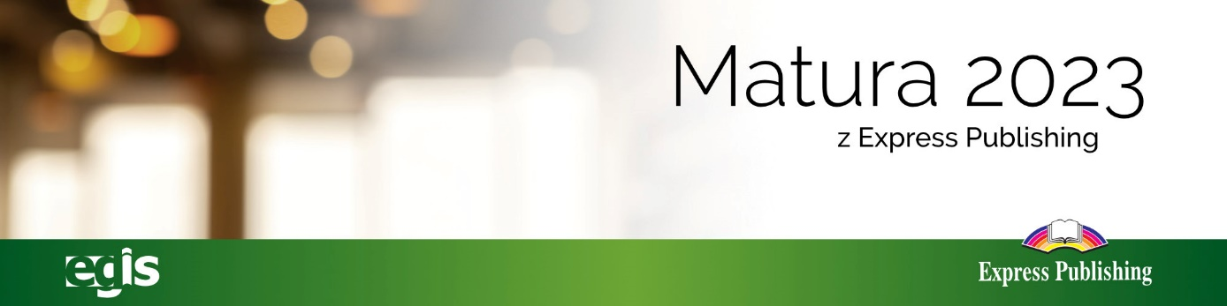
Sety leksykalne
ANSWER KEY
SETY LEKSYKALNE POZIOM PODSTAWOWY (B1+/B2)

ZESTAW I*
Answer Key
1.1. | rented
1.2. | store
1.3. | poor
1.4. | sounds
1.5. | at
1.6. | look
1.7. | part
1.8. | kind
1.9. | far
1.10. | move

ZESTAW II**
Answer Key
1.1. | look
1.2. | kind
1.3. | part
1.4. | move
1.5. | far
1.6. | rent
1.7. | poor
1.8. | store
1.9. | at
1.10. | sounds

SETY LEKSYKALNE POZIOM ROZSZERZONY (B2+/C1)

ZESTAW I*
Answer Key
1.1. | let
1.2. | though
1.3. | rate
1.4. | alarm
1.5. | due
1.6. | view
1.7. | matter
1.8. | addition
1.9. | far
1.10. | within

ZESTAW II**
Answer Key
1.1. | alarm
1.2. | view
1.3. | within
1.4. | let
1.5. | matter
1.6. | though
1.7. | due
1.8. | far
1.9. | addition
1.10. | rate

* Zestaw I polecany jest szczególnie jako uzupełnienie tematu Miejsce zamieszkania, ponieważ przynajmniej jedno zdanie w każdym zadaniu jest związane z tą tematyką.
** W zestawie II sprawdzane są te same wyrazy co w Zestawie I, ale w innych zdaniach i w innej kolejności. Jest to zatem materiał utrwalający znajomość środków językowych z Zestawu I.

